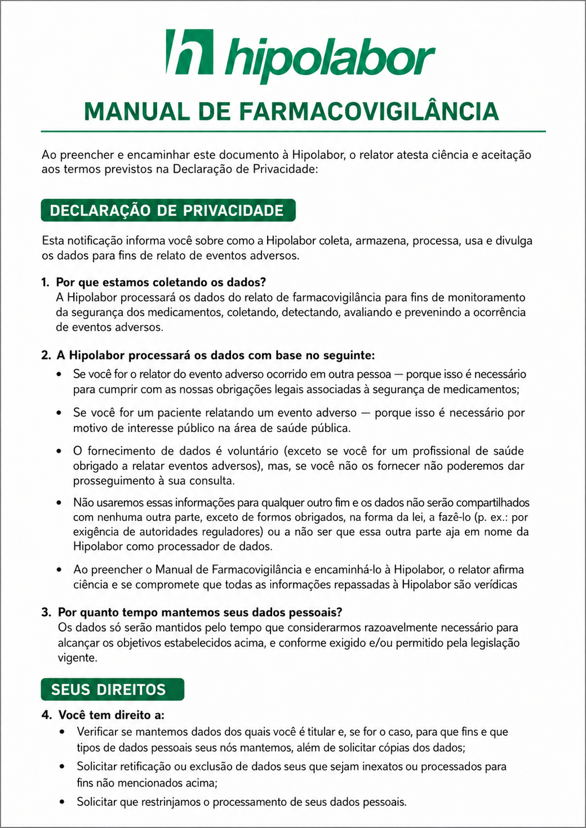
PREENCHIMENTO DOS DADOS
Conforme RDC 406/20 "para ser considerada válida e reportável, a notificação deve contemplar a maior quantidade de informações possíveis, estando presentes, no mínimo, os seguintes dados:
- Identificação do notificador;
- Identificação do paciente (nome ou iniciais; ou gênero; ou idade ou data de nascimento);
- Descrição do Evento Adverso; e
- Nome do medicamento suspeito

DADOS DO PRODUTO
Produto* | Lote | Data de fabricação e de validade | Apresentação | Forma de armazenamento
*Se o medicamento envolvido no relato for Parinex (Heparina sódica) preencher anexo II - Questionário Parinex

DADOS DO NOTIFICADOR
- Vínculo do notificador com o paciente:
- Contatos do notificador (nome; telefone e/ou e-mail):
- Inscrição profissional e Conselho (se aplicável):

DADOS DO PRESCRITOR
- O medicamento foi prescrito por médico?
- Se sim, descrever especialidade Médica, Inscrição e Conselho:
- O prescritor autoriza contato?
- Se sim, informar telefone e/ou e-mail:

DADOS DO PACIENTE
- Identificação do paciente (nome ou iniciais):
- Sexo:
- Raça:
- Data de nascimento ou Idade:
- Peso (kg):
- Altura (m):
- Está/estava grávida?
*Se sim, preencher anexo I - Questionário de Gravidez e Lactente
- É lactente?
*Se sim, preencher anexo I - Questionário de Gravidez e Lactente
- Estava em tratamento ambulatorial ou internado?
- Se sim, informar número de prontuário, se aplicável, e data do atendimento:
- Qual o motivo do atendimento e/ou da internação?
- O paciente possui exames recentes? Se afirmativo descrever exame, resultados e valores de referência:

- O paciente possui alguma patologia ou histórico clínico relevante? Se afirmativo descrever qual (is):

- O paciente faz uso de algum medicamento de uso contínuo? Se afirmativo descrever qual (is) e suas respectivas posologias:
*Incluir automedicação, fitoterápicos, chás.

- Há alguma informação adicional sobre o histórico do paciente que gostaria de relatar?

ADMINISTRAÇÃO DO MEDICAMENTO SUSPEITO
Posologia  (Dose, intervalo, esquema de diluição (se aplicável), dose total diária. |  | Via de administração |  | Data e hora do início do uso |  | Data e hora do término do uso | Indicação terapêutica para uso do medicamento
- O medicamento foi administrado antes, durante ou depois das refeições?

- Qual a indicação terapêutica para uso do medicamento suspeito?
- Se o relato envolver inefetividade terapêutica:
- Foi administrada dose superior do mesmo lote do medicamento suspeito?
- Se afirmativo, descrever dose, intervalo, horário de uso, esquema de diluição (se aplicável):
- Foi verificado efeito esperado posteriormente à administração desta dose superior?
- Se o relato envolver inefetividade terapêutica:
- Foi administrado medicamento de outro lote Hipolabor ou de outra marca?
- Se afirmativo, descrever dose, intervalo, horário de uso, esquema de diluição (se aplicável):
- Foi verificado efeito esperado posteriormente à administração de outra marca ou outro lote?
- Informar lote e/ou a marca do medicamento administrado posteriormente, se aplicável:
DADOS DO EVENTO ADVERSO
- Classificação do evento adverso notificado
( ) Suspeita de reação adversa ao medicamento
( ) Inefetividade terapêutica parcial
( ) Inefetividade terapêutica total
( ) Interação medicamentosa
( ) Superdose de medicamentos
( ) Uso abusivo de medicamentos
( ) Erro de medicação potencial
( ) Erro de medicação real
( ) Uso off label do medicamento
( ) Exposição a medicamento durante gravidez/lactação
( ) Evento adverso por desvio de qualidade

- Descrição detalhada do evento, incluindo o que foi observado e a conduta adotada
- Data e hora do início do evento adverso:
- Data e hora do término do evento adverso
- Foi realizada a suspensão do uso do medicamento? Se sim, informar data e hora.
- Com a retirada do medicamento, o evento adverso:

( ) Piorou
( ) Cessou
( ) Melhorou
( ) Indiferente
( ) Não sei
( ) Reincidiu
( ) Não se aplica

- Foi realizada a reintrodução do medicamento?
- Se sim, quando, informar data e hora.
- Com a reintrodução do medicamento, o evento adverso:

( ) Piorou
( ) Cessou
( ) Melhorou
( ) Indiferente
( ) Não sei
( ) Reincidiu
( ) Não se aplica
- O paciente já experimentou evento semelhante com medicamentos de mesmo fármaco?
- Se houve administração de medicamento (s) para tratar o evento adverso, gentileza descrever:
Nome, posologia, dose, intervalo e esquema de diluição (se aplicável), via de administração, data e hora de início e término do uso:
- Evolução do evento adverso:
( ) Em recuperação
( ) Resolvido
( ) Resolvido com sequela
( ) Não resolvido
( ) Óbito por outra causa / evento
( ) Óbito devido ao evento
( ) Desconhecido
- Se o evento adverso foi resolvido com sequela, descrever a sequela:
- Se houve óbito, descrever o número do certificado de óbito e se foi realizada autopsia.
- Possui alguma informação adicional sobre o evento adverso que gostaria de relatar?

MEDICAMENTOS CONCOMITANTES
- O paciente fez uso de outros medicamentos durante o atendimento / internação?
- Se sim, descrever:

Nome do medicamento | Posologia (dose, intervalo) e esquema de diluição |  | Via de administração |  | Indicação terapêutica |  |  | Data e hora do início e término do uso
Responsável pelo preenchimento: |  |  |  |  | Data:

ANEXO I - QUESTIONÁRIO DE GRAVIDEZ E LACTENTE
GRAVIDEZ
- Data da última menstruação:
- Idade gestacional:
- Data esperada do parto:
- Histórico de gravidez anterior?
- A gravidez atual foi planejada?
- Estavam em uso de método contraceptivo?
- Histórico anterior de má formação no feto? Se sim, relatar o diagnóstico:
- Há informação relevante sobre a gestação atual (patologias, uso de medicações, etc)?
- Ultrassonografia gestacional (descrever quais ultrassonografias estão disponíveis, com um breve resumo de cada uma, incluindo a idade gestacional apresentada):
LACTENTE
- Data do parto:
- Tipo de parto:
- Índice de Apgar:
- Estado da criança (se houver diagnóstico de anomalia, relatar):
- Peso e comprimento da criança:
- Sexo da criança:
- Informações adicionais:

ANEXO II - QUESTIONÁRIO RELACIONADO AO USO DE PARINEX (HEPARINA SODICA SUINA)
- Paciente já foi submetido a cirurgias, especialmente cardíacas e/ou ortopédicas?
( ) Sim ( ) Não ( ) Não sei
- Se sim, detalhar tipo de cirurgia e data de realização:
- Paciente já sofreu traumas ou foi submetido outros procedimentos invasivos?
( ) Sim ( ) Não ( ) Não sei
Se sim, especificar:
- O medicamento Parinex foi utilizado por quanto tempo?
Especificar caso tenham ocorrido pausas/intervalos durante as utilizações:

- Paciente possui alguma doença hematológica, infecciosa, imunológica, etc?
( ) Sim ( ) Não ( ) Não sei
Se sim, especificar qual(is):
- Paciente possui histórico de eventos de trombose suspeitos ou comprovados?
( ) Sim ( ) Não ( ) Não sei
Se sim, detalhar data do evento e demais informações disponíveis:
- Níveis de plaquetas antes do uso do Parinex:
Especificar data dos exames:
- Níveis de plaquetas após o uso do Parinex:
Especificar datas dos exames:
- Descrever resultados disponíveis de exames hematológicos do paciente (hemograma completo com dosagem de hemoglobina e hematócrito, coagulograma completo, TTPa, TCA, etc).
- Se paciente submetido à sessões e hemodiálise, detalhar:
Número de sessões semanais:
Protocolo de heparinização:
Tempo de introdução do Parinex® nas sessões de diálises:

- Informações adicionais:

